LANDGANGSINFORMATIONEN SAINT PETER PORT / GUERNSEY / GB

|  |  |
| --- | --- |
| **Sonntag,**  **06.10.2024**  **Pier:**  **Tourist-Info:**  **Währung:**  **Rundfahrten:**  **Sehenswertes:** | **Guernsey** ist die zweitgrößte Insel der Kanalinseln, die voller Eigenheiten sind. Es beginnt schon damit, dass diese genau genommen gar nicht Kanalinseln heißen dürften, da sie gar nicht im englischen Kanal, sondern im Golf von St. Malo liegen, und somit auch näher an Frankreich als an England gelegen sind. Die Kanalinseln sind offiziell britisch, gehören aber nicht zum Vereinigten Königreich; sie beugen auch nicht das Knie vor der Regierung Großbritanniens, feiern aber treu den König von England als „Unseren Herzog der Normandie“. Es ist dieser sonderbare Zwischenstatus, der die Kanalinseln so besonders reizvoll macht. Mit rund 20.000 Menschen lebt in **St. Peter Port** etwa ein Drittel aller Inselbewohner. Die beschaulichen Reihen von Regency-Häusern und Villen im viktorianischen Stil ziehen sich malerisch an den alten Straßen, steilen Treppen und kopfsteingepflasterten Gassen die Hänge empor und erzeugen das so typische Stadtbild und den einzigartigen Charme, den man mit dem Mittelmeer in Verbindung bringen kann.  MS Amadea liegt heute **auf Reede** vor St. Peter Port. Wir bringen Sie mit Tenderbooten an die Albert Quay. Vom Anleger im Yachthafen sind es nur knapp 500 m bis in die Stadt hinein.  Das **Guernsey Information Center (i)** liegt an der North Esplanade (09.00 bis 17.00 Uhr).  Beim **Guernsey-Pfund** (GGP) handelt es sich nur um einen eigenen Druck des Britischen Pfund, der auch nur auf Guernsey gilt. Das **Britische Pfund Sterling** (GBP) ist die offizielle Währung Großbritanniens; EC- und Kreditkarten werden meistens akzeptiert.  **Wechselkurs**: 1,- GBP = ca. 1,20 EUR / 1,- EUR = ca. 0,83 GBP  I.d.R. werden ab unserer Tenderpier Stadtrundfahrten mit der **Bimmelbahn** angeboten (10,- GBP, mit Karte zahlbar). Zudem verkehrt ein **öffentlicher Linienbus** um die gesamte Insel (Ticket ca. 8,50 GBP). Die Haltestelle South Esplanade liegt nur 2 Minuten zu Fuß von der Albert Quay. Weitere Informationen erhalten Sie von Mitarbeitern der örtlichen Touristen-Information. Bitte beachten Sie, dass in Großbritannien **Linksverkehr** gilt!  Vom Hafenausgang rechts befindet sich die **Uferpromenade North Esplanade (1)** und **The Quay (2)**. Wenn Sie einen Rundgang machen möchten, beginnen Sie Ihren Rundgang am besten bei der **Town Church**. Es handelt sich dabei um die **Pfarrkirche von St. Peter Port (3)**. Sie gilt als „die Kathedrale der Kanalinseln“ und es lohnt sich einen Blick in das prächtig ausgestattete Innere zu werfen. Vom Vorplatz der Kirche führen einige Stufen hinauf zum **Marktplatz (4)** mit den sehenswerten über einhundert Jahre alten **Markthallen** (jetzt ein Supermarkt). Blumen, Gemüse und vor allem fangfrischer Fisch und Schalentiere wie Hummer, Langusten und Muscheln werden auf dem Markt angeboten.  Vom Marktplatz führen die **Mill Street (5)** und die **Mansell Street (6)** bergauf. Hier beginnt das **Altstadtviertel (7)**, das sich bis zum **Trinity Square (8)** erstreckt. In den kopfsteingepflasterten Gassen laden Boutiquen, Kunsthandwerks- und Antiquitätenläden zum stöbern ein. Vom Trinity Platz kann man einen Abstecher in die „**Oberstadt**“ bzw. auf das, was man in St. Peter Port großzügig einen „Gipfel“ nennt, unternehmen. Einen der schönsten Ausblicke über die Stadt hat man vom obersten Stockwerk des **Hauteville House (9)**, in dem der französische SchriftstellerVictor Hugo im Exil lebte. Heute ist hier ein **Museum** eingerichtet, das man besuchen kann (10.00-16.00 Uhr, 8,- GBP).  Über die **College Street** & **Candie Road** erreicht man, vorbei am **Friedhof** der Stadt, das **Guernsey Museum (10)**, eingebettet in eine sorgsam gepflegte **Gartenanlage** mit schöner **Aussicht** auf die Stadt (10.00-17.00 Uhr, 6,50 GBP).  Zurück im geschäftigen Zentrum bummeln Sie entlang der höher gelegenen **High Street (11)**. Diese wird von Warenhäusern gesäumt, ein El Dorado für Touristen aus Großbritannien, die mehrwertsteuerfrei einkaufen können. Dahinter verläuft die  **New Street (12)**, wo sich die schönsten **Regency-Gebäude** und der **Royal Court** aus dem 19. Jahrhundert befinden, in dem das **Inselparlament** tagt und das **Staatsarchiv** sowie der **Gerichtshof** untergebracht sind. Oberhalb prangt der ehemalige Sitz des Insel-Gouverneurs **Old Government House**, der heutzutage als Luxushotel dient.  Wenn Sie der **Uferpromenade South Esplanade (13)** etwa 500 m nach links folgen, erreichen Sie die **Castle Pier (14)**, die zurück in Richtung Meer zum **Castle Cornet** führt, das auf der vorgelagerten **Felseninsel Cornet Rock** thront. 1859 wurde die frühere Gezeiteninsel durch Wellenbrecher mit dem Festland verbunden. Innerhalb der Burgmauern kann man das **Waffenmagazin**, das **Militär-** und das **Maritime Museum**, sowie die **Museen der Luftwaffe** und **St. Peter Ports Geschichte** besuchen (10.00-17.00 Uhr, 10,50 GBP). In der Regel wird jeden Mittag um Punkt 12.00 Uhr die **Noon Day Gun**, die Mittagskanone, von Soldaten in Uniformen des 19. Jahrhunderts abgefeuert. |
|  | 12  11 |

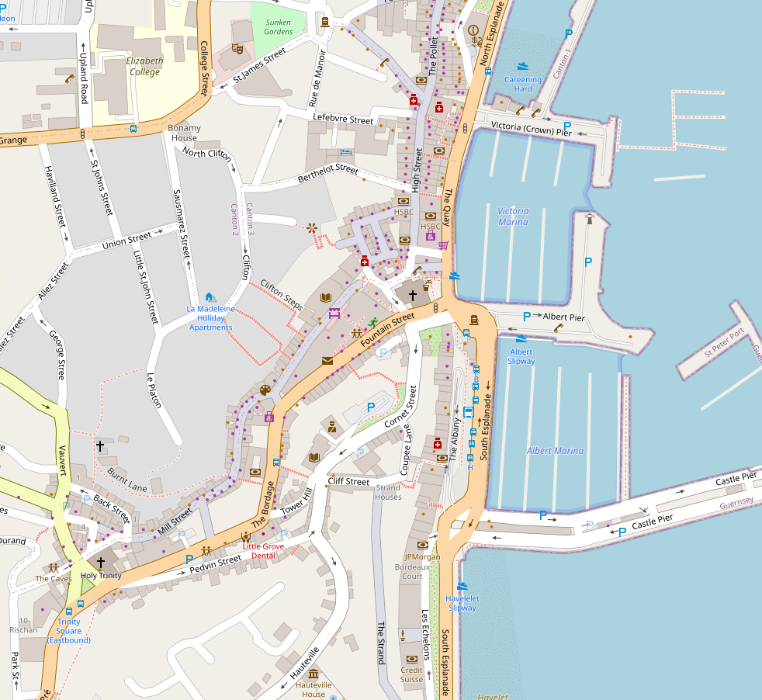

Tenderpier

2

1

3

4

6

9

5

8

i

10

7

13

Weitere Informationen über die Region finden Sie im Reiseführer ab Seite 108!  
  
 **Ihr Phoenix-Team wünscht Ihnen schöne Eindrücke auf Guernsey!**- Angaben gemäß Agentur & Internet -

14

Weitere Informationen über die Region finden Sie in Ihrem MARCO POLO Reiseführer ab Seite 108!  
**Ihr Phoenix-Team wünscht Ihnen schöne Eindrücke auf Guernsey!  
(Angaben gemäß Agentur & Internet – ohne Gewähr!)**

Quelle: www.openstreetmap.org